Благодаря таким познаниям сможем составить рейтинг интересных принтеров. Пока на первом месте СМ 6337 там ДШИ +ДП25
Начну...
............Epson FX 1000
[]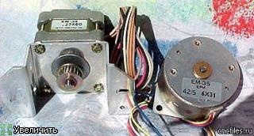[/url]
ЕМ-34........................EM35
09430........................EPM 4215
STH 39D150-01.......... 3506
параметры пока что не смотрел.
может у кого уже есть опыт с ними ( оказываеться встречаеться в комплектации 1 двигатель униполярный EM-188 или EM-233
1 двигатель биполярный!!! )
принтер Star LC 15
Sanyo Denki CO.LTD
type 103-550-0149
10,7 Om 1,875 гр/шаг 12 В 1,1 А ( утверждать не буду эту строку, дето на старомфоруме проскочило так)
бел+черн питание Желт №1 красн№3 розовый№4 синий №2 ( №соотв точкам на контролере VRI CNC)
Mitsumi M42SP-5A
35 Om 7,5 гр/шаг
шток один но интересна система зубчатой рейки, диаметр 16
(надо будет уточнить)
Epson 1050
(Специально для Ermak, нет фото не мое, а помощь xxx-scorpion
если будет возможность кидайте и фотки, потому что далеко не все из перечисленных принтов есть у меня)
[]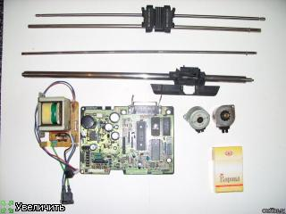[/url]
EM-141
EPM-4260
EM-142
EPM-4259
микросхема драйвера SMA7023M
Спасибо отозвавшимся пополняем наш список претендентов на самое вкусное
Epson FX-1170
1 двигатель униполярный EM - 181 или EM 184
EM - 181
[]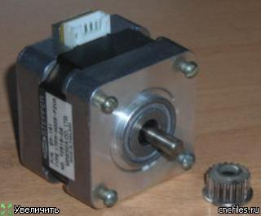[/url]
1 двигатель биполярный
направляющая 12 мм длинна 460мм
DFX-8000
1 двигатель униполярный EM-181 или EM-183
EM - 181
[][/url]
1 двигатель биполярный
направляющая 14 - 16 мм длинна 500мм ( +направляющая 14 мм с овальными фтулками )
А теперь благодаря новой информации пополним и ряд струйничкофф
Epson Stylus C60
EM-434
[]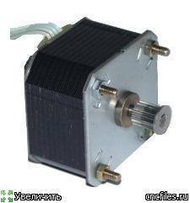[/url] []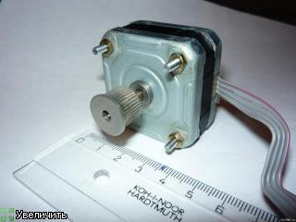[/url]
EM-437
[]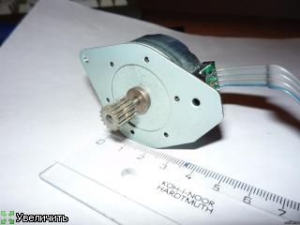[/url]
Направляющая одна диаметром 8 длинна 420
HP Deskjet 656c
[]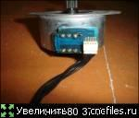[/url] []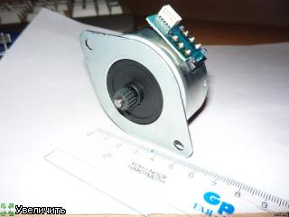[/url]
Mitsumi
55SPM25D7ZA1
C2164-60045
7.5DEG 13 Om MAS
23NOV01MCAN
Направляющая 10мм длинной 410мм
[b]Epson Stylus Color 670
EM-327
[]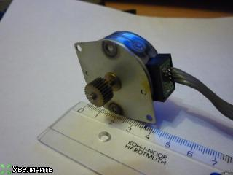[/url]
EM-328[/b]
[]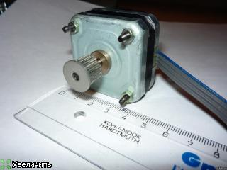[/url]
Направляющая 8мм на 420мм + бронзовые втулки на каретке ( с довольно толстыми стенками)
Темка подуспокоилась... теперь можно и самое вкусное выложить что разбирал)
Матречник СМ6337
[]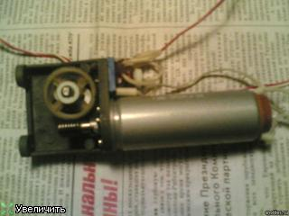[/url]
ДП25-2,5-4-27-Р - двигатель лентопротяжного механизма
27 В
2,5Вт
4000 об/мин
мНм 5,88 (номинал)
мНм 22,54
0,165 А
КПД 55,5
[]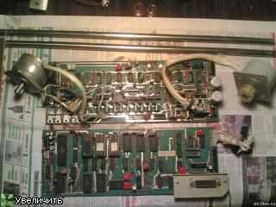[/url]
в месте с принтером лосталась подробная документация со схемами и описанием.
движки ДШИ 200-1-2 написано оба только на вид они разные. один 8 выводов один 6
Вот еще вкусности с него прямо так и проситься эта моделька стать номер один для наших целей))) Укомплектован даже пробным куском текстолита для проверки работоспособности станочка по резке плат.
[]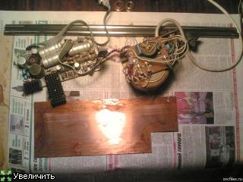[/url]
Направляющие 12мм ( одна 602 мм вторая 508мм)
и немного не в тему. это платки со струйникоф и большая с СМ 6337
[]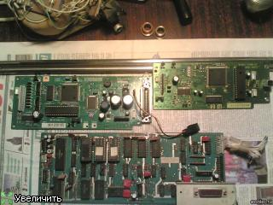[/url] что полезного можно с них снять?
кто встречал двиги описаные в посте и есть даташиты или распиновка по возможности выкладывайте
HP DeskJet 690c\
[]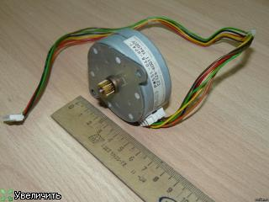[/url]
PM55L-048
http://www.vri-cnc.ru/cncfiles.htm
24В, 0,8А, шаг 7,5гр.
[]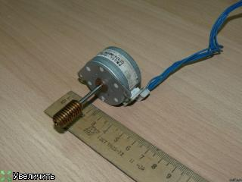[/url]
PM35L-048
vri-cnc.ru/cncfiles.htm
24В, 0,5А, шаг 7,5гр.
+коллекторный C2162-60006
Направляющая одна 9,6 мм на 400мм
HP DeskJet 520
шаговый PM55L-048
+ коллекторный RS-555SH
Направляющая одна 9,6 мм на 400мм
Epson Stilus COLOR IIs
EM- 234 и EM- 235
+ 2 микрушки от алегро a2919slb
Направляющие:
8мм длиной 350мм
5мм длиной 250мм
10мм длиной 270мм
Epson C-65
http://radikal.ru/F/s40.radikal.ru/i088/0908/59/84564ff31349.jpg.html
ЕМ-483
(41Х41Х26) биполярник
с платы взять не чего, кроме транзисторов:
A2099 50V 10A NPN
C5888 50V 10A PNP
БП 5V 42V - вырубается при любой нагрузке! ( для логики сгодится )
Направляющая 10мм на 300мм
головка катается на дюралке 1mm
Книга по ремонту принтеров
Цитата:
Матричные принтеры
Принтер EPSON LX-800
Принтеры EPSON FX-800/1000
Принтер STAR MICRONICS LC-20
Принтер STAR MICRONICS LC-200 (NX-1020
Принтер STAR MICRONICS LC24-200 (NX-2420
Лазерные принтеры
Принтеры HP LASERJET II...IV
Принтер HP LASERJET 5P/5MP
Принтер PAGE PRINTER KX-P4400
Принтер HL-630
Струйные принтеры
Струйные принтеры фирмы EPSON
Принтеры DESK JET 340, 400С, 420С, 670С, 690С, 695С, 710С, 720С, 820Cxi. 870Cxi, 880C,
895C, 1120C, 2000C/CN
Принтер DESKJET 690C
Принтер MANNESMANN TALLY T7018
Epson Stylus 1000
EM-188 (MINEBEA 17PM-K041-P3)
[]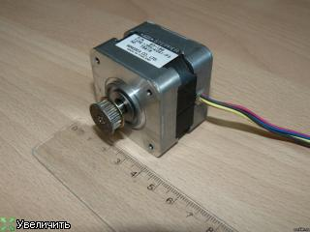[/url]
(как две капли воды похож на ЕМ-181 вот для сравнения, может отличие моделек только по выводам проводов?)
[][/url]
и второй двигатель
EM-189
[]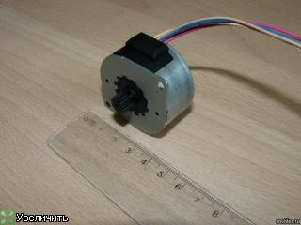[/url]
направляющая 510мм и диаметром 10мм
Добавим немного разнообразия
матричник А4
eraga SEIKOSHA
SP-180AI
Шаговик номер адын
D05019A06T
84320-1014
(6 выводов, круглый диаметром 42мм высота 21мм, с торца квадратная пластина за которую крепится, визуально не оч привлекательный, сотоит какбы из двух половинок( наверно так разделены обмотки) )
Шаговик набер два
D05030A 12T
84770-1015
(описание аналогично первому)
направляющие две но невзрачненькие
265мм на 10мм + торцы проточены с эксцентриком
прибл 250 на 6мм
Продолжение следует...
_________________
Неосуществимого нет, есть только трудно выполнимое...
Последний раз редактировалось: Муриман (Ср Авг 19, 2009 14:00 ), всего редактировалось 18 раз(а)

принтер Epson FX-1170 1 двигатель униполярный EM - 181 или EM 184
1 двигатель биполярный
направляющая 12 мм.
Принтер FX-1000 1 двигатель униполярный EM-188 или EM-233
1 двигатель биполярный
направляющая 12 мм.
Принтер DFX-8000 1 двигатель униполярный EM-181 или EM-183
1 двигатель биполярный
направляющая 14 - 16 мм.
_________________
Не стреляйте из пушки по комарам (Конфуций)

Муриман допиши EM-142 EPM-4260 и EM-141 EPM-4259 (это полное обозночение на двигателях) Тут на одном форуме прочитал (Сдается мне, судя по разобранным принтерам, ЕМ - это внутреннее обозначение запчасти типа "мотор" у Epson. По крайней мере, EM-235 удалось однозначно определить, как Minebea Electronics Co. PM42S-096, благодаря смазанной бумажке с читающимся NMB вначале. Попробуйте посмотреть на http://www.eMINEBEA.COM) если есть возможность вык ладывайте фото двигателя штбы понять его размер ато EM-xxx ничего не даёт.

